如何建立圈子？

要创建属于自己的圈子，首先您需要拥有一台属于自己的口袋存储终端设备，并且将设备绑定在自己的账号下成为设备的管理员。

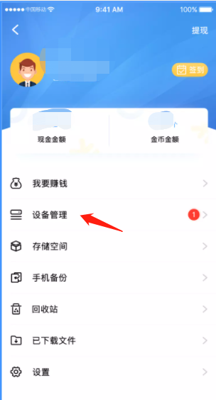 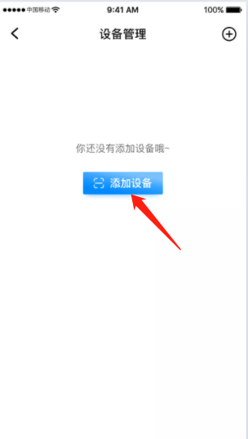 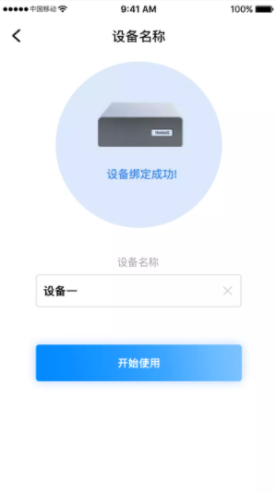

当您绑定了一台口袋存储终端设备成为管理员后，系统后台会为您自动建立一个属于您的圈子。

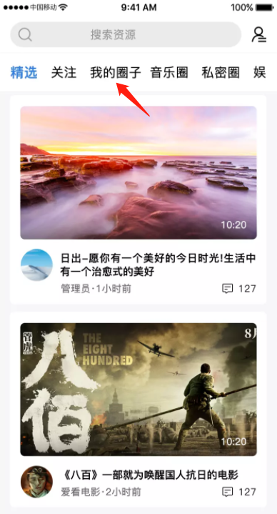

您可以根据您的喜好给您的圈子起名，设置圈子的特征属性等。

每绑定一台口袋存储终端设备，就可以建立一个独特的圈子，如果绑定多台终端设备，即可建立同等数量的圈子。